Федеральное государственное автономное образовательное учреждение

высшего образования «Санкт-Петербургский государственный университет аэрокосмического приборостроения» (ГУАП)

ОТЧЕТ ЗАЩИЩЕН

доцент Щёкин С.В. _________________

Должность Ф.И.О дата, подпись

**Отчет**

**о лабораторной работе №2**

**«Сборка сцены из объектов»**

по дисциплине «Проектирование человеко-машинного интерфейса»

ОТЧЕТ ВЫПОЛНИЛ:

Студент Самарин Д. В 4134К ______________________

Ф.И.О. группа дата, подпись

Санкт-Петербург

2024

Цель работы: освоение сборки сцены из объектов, импорт объектов, работа со шрифтами.

Задание:

Создать сцену, состоящую как минимум из 7 различных объектов. Ни один из объектов сцены не должен быть базовым, т.е. все объекты должны быть либо загружены из файла (уже готовые сложные объекты), либо получены из базовых объектов Blender (куб, сфера, плоскость и т.п.) путем трансформаций.

Добавить в сцену объект-надпись с текстом “ Имя Фамилия, группа” и задать следующие свойства этого объекта:

Наклон текста: -0,5

Extrude: 0.30

Bevel Depth: 0.05

Bevel Resolution: 4

Имя и фамилия должны быть написаны русскими буквами без транслитерации.

**Результат работы:**

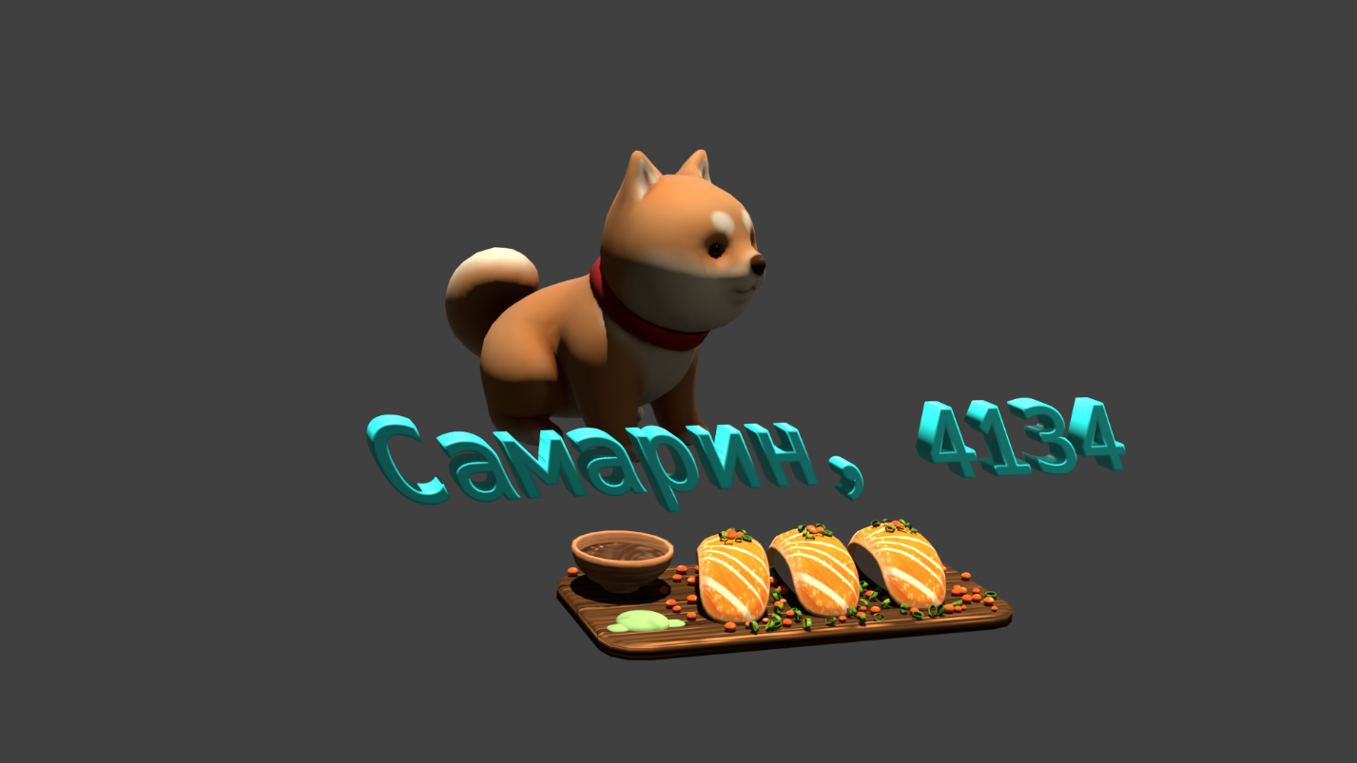

**Выводы:** выполнив лабораторную работу, я освоил сборку сцены из объектов, импорт объектов, работа со шрифтами.